

1. ESÁ hatása a sor- és oszlopvektorokra, **oszlopvektorok lin.ftn-ségének eldöntése**

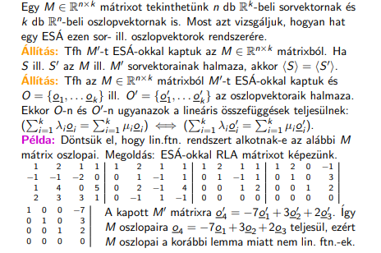

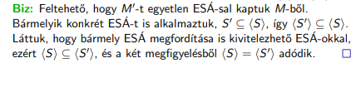

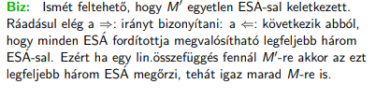

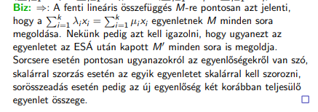

1. **Bázis fogalma**

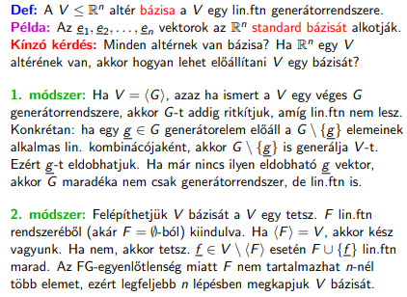

1. **Altér bázisának előállítása generátorrendszerből**

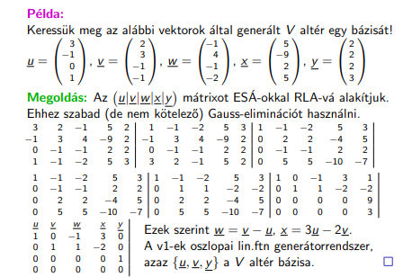

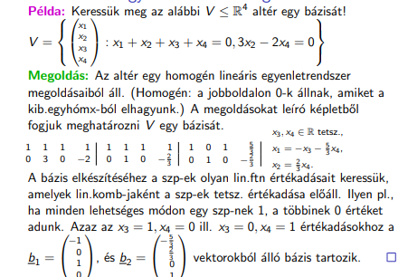

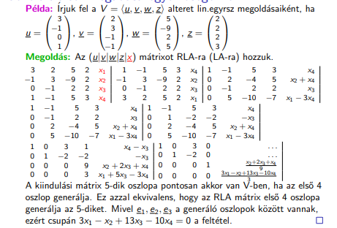

1. homogén lineáris egyenletrendszerrel megadott altér esetén